Online-Umfrage
Sozialpartnermodell: Noch weitgehend unbekannt bei Arbeitgebern

- 30 Prozent der Unternehmensentscheider kennen das Sozialpartnermodell (SPM)
- 7 Prozent von ihnen wissen genau, was es ist
- Jeder Fünfte würde das Sozialpartnermodell in seinem Betrieb für sinnvoll erachten
- Fehlende Beitragsgarantie häufigster Grund, warum Unternehmensentscheider das SPM nicht für sinnvoll erachten

Auch nach über einem Jahr Betriebsrentenstärkungsgesetz (BRSG) kennt nicht einmal jeder dritte Arbeitgeber das Sozialpartnermodell. Genau genommen wissen lediglich sieben Prozent der Arbeitgeber, was es exakt ist. 23 Prozent von ihnen kennen es nur dem Namen nach. 68 Prozent gaben an, das SPM nicht zu kennen. Das ist das Ergebnis einer repräsentativen Online-Umfrage unter Unternehmensentscheidern im Auftrag der SIGNAL IDUNA.

„Es ist nur auf den ersten Blick verwunderlich, dass das Sozialpartnermodell bei den Arbeitgebern noch nicht durchgehend angekommen ist. Denn noch liegt der Ball bei den Tarifvertragsparteien. Diese müssen zunächst die grundlegenden Regeln aufstellen“, sagt Clemens Vatter, Konzernvorstand der SIGNAL IDUNA und zuständig für die Lebensversicherung.

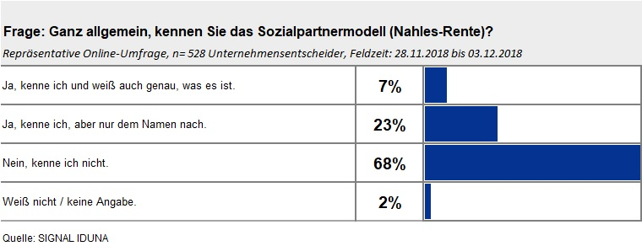

Immerhin, so ein weiteres Ergebnis der Befragung, halten es 21 Prozent der Unternehmensentscheider für sehr beziehungsweise eher sinnvoll, das SPM in ihrem Betrieb einzuführen. Dagegen ist es für 32 Prozent der Befragten weniger oder überhaupt nicht sinnvoll. Knapp jeder Dritte ist unentschlossen. 18 Prozent der Umfrageteilnehmer machten keine Angaben.

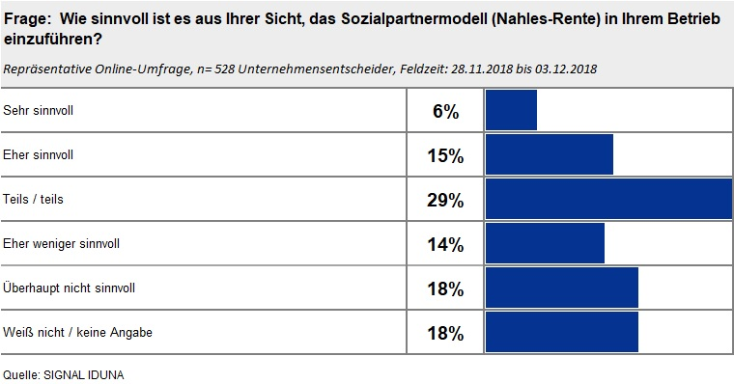

Unternehmensentscheider, die eine Einführung des SPM in ihrem Betrieb für weniger oder überhaupt nicht sinnvoll erachten, möchten ihren Mitarbeitern keine Betriebsrente ohne Garantien (52 Prozent) empfehlen. Jeder fünfte Unternehmensentscheider, die es für weniger oder überhaupt nicht sinnvoll halten das Sozialpartnermodell in ihrem Betrieb einzuführen, fühlt sich zudem nicht ausreichend informiert. Rund 19 Prozent der Befragten, die eine Einführung des SPM nicht für sinnvoll halten, scheuen den hohen Aufwand.

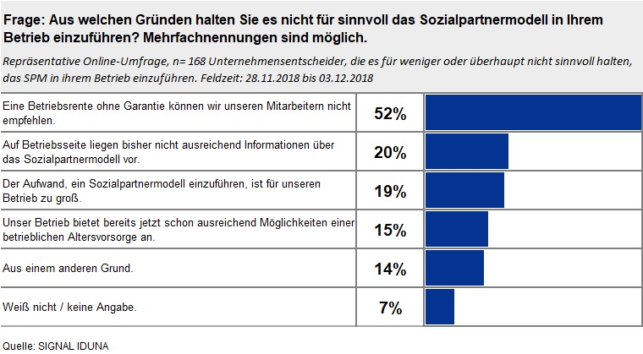

Nach Einschätzung der SIGNAL IDUNA zeigen die Ergebnisse deutlich, dass eine gemeinsame Initiative des Gesetzgebers und der Branche notwendig wäre, um das bestehende Informationsdefizit auszuräumen. In der Praxis hat sich gezeigt, dass sich dieses allerdings nicht allein auf das Sozialpartnermodell bezieht. Generell wünschen sich sowohl Arbeitgeber als auch Arbeitnehmer besser über die betriebliche Altersversorgung (bAV) informiert zu sein. Mehr Wissen würde zu einer höheren Zustimmung und damit zu einer größeren Verbreitung insgesamt führen. SIGNAL IDUNA wird daher kurzfristig ihren bAV-Kunden ein Arbeitnehmer-Informationsportal anzubieten.

Dazu Clemens Vatter: „Das Sozialpartnermodell ist nach anfänglich großer Aufmerksamkeit bei der Einführung des Betriebsrentenstärkungsgesetzes wieder aus der öffentlichen Wahrnehmung verschwunden. Tarifpartner und Anbieter arbeiten zwar im Hintergrund intensiv an Lösungen, aber die Umsetzung ist langwieriger als anfangs von den meisten Beteiligten erhofft. Die Befragung zeigt das, was wir auch in Gesprächen wahrnehmen: Die vom Gesetzgeber untersagten Garantien sind ein Knackpunkt. Wir wollen jedoch mit neuen Formen der Sicherheit die nötige Akzeptanz aufbauen. Große Chancen sehen wir aber auch weiterhin in der klassischen bAV-Welt. Mit einer Gesamtlösung aus marktfähigen Produkten, digitalem Service für Arbeitgeber und online-gestützten Beratungshilfen für Vermittler können wir kompetente und effiziente Lösungen in allen Bereichen der betrieblichen Altersversorgung bieten. Durch unsere Wurzeln und unsere Erfahrung in Handwerk, Handel und Gewerbe sind wir genau in der Zielgruppe des BRSG verankert.“

Als einer der größten berufsständischen Versicherer in Handwerk, Handel und Gewerbe sieht sich die SIGNAL IDUNA in der Verantwortung, Tarifpartner bei der Gestaltung ihrer betrieblichen Altersversorgung zu begleiten und zu unterstützen. Dabei kann sie auf eine jahrzehntelange Erfahrung zurückgreifen, die sie bei der Gestaltung und Begleitung von mehr als 60 tarifvertraglichen Lösungen und über 250 Versorgungswerken gesammelt hat. Gemeinsam mit den jeweiligen Sozialpartnern entwickelt die SIGNAL IDUNA für jede Branche ein eigenes, individuell abgestimmtes Vorsorgekonzept. Die Tarifvertragspartner werden bei der Einführung der betrieblichen Altersversorgung begleitet und bei der Umsetzung in allen Belangen unterstützt. In Handel, Handwerk und Gewerbe beobachtet die SIGNAL IDUNA ein großes Interesse, die bAV zu stärken.

Hamburg/Dortmund, 16. April 2019
Pressestelle

Ansprechpartner:
SIGNAL IDUNA Gruppe
Thomas Wedrich
Unternehmenskommunikation
Telefon: +49 40 4124-3834
E-Mail: Thomas.Wedrich@signal-iduna.de

Über die Online-Umfrage:
Die verwendeten Daten beruhen auf einer Online-Umfrage der YouGov Deutschland GmbH, an der 528 Unternehmensentscheider zwischen dem 28.11.2018 und 03.12.2018 teilnahmen. Die Ergebnisse wurden gewichtet und setzen sich repräsentativ nach Beschäftigtenanteil pro Unternehmensgröße zusammen.

Über SIGNAL IDUNA
Die SIGNAL IDUNA Gruppe geht zurück auf kleine Krankenunterstützungskassen, die Handwerker und Gewerbetreibende vor über 100 Jahren in Dortmund und Hamburg gegründet hatten. Heute hält die SIGNAL IDUNA das gesamte Spektrum an Versicherungs- und Finanzdienstleistungen für alle Zielgruppen bereit. Der Gleichordnungskonzern betreut mehr als zwölf Millionen Kunden und Verträge und erzielt Beitragseinnahmen in Höhe von rund 5,6 Milliarden Euro.
Weitere Informationen zur SIGNAL IDUNA Gruppe finden Sie auf www.signal-iduna.de

